工程名称：华城金尊府二期10#楼

检测编号：HT048202400305

报告编号：01221AEN04-2400132

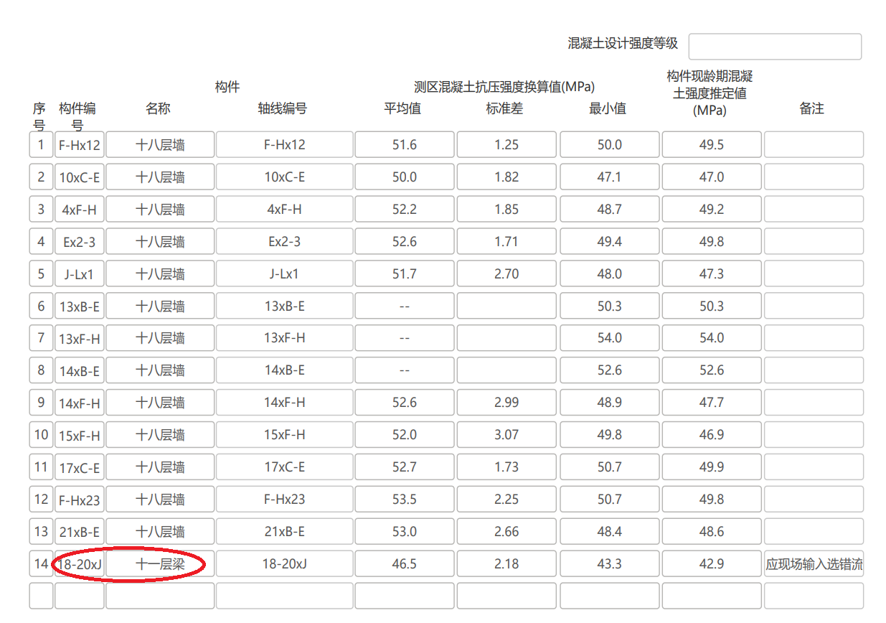工程名称：华城金尊府二期11#楼

检测编号：HT048202400306

报告编号：01221AEN04-2400133